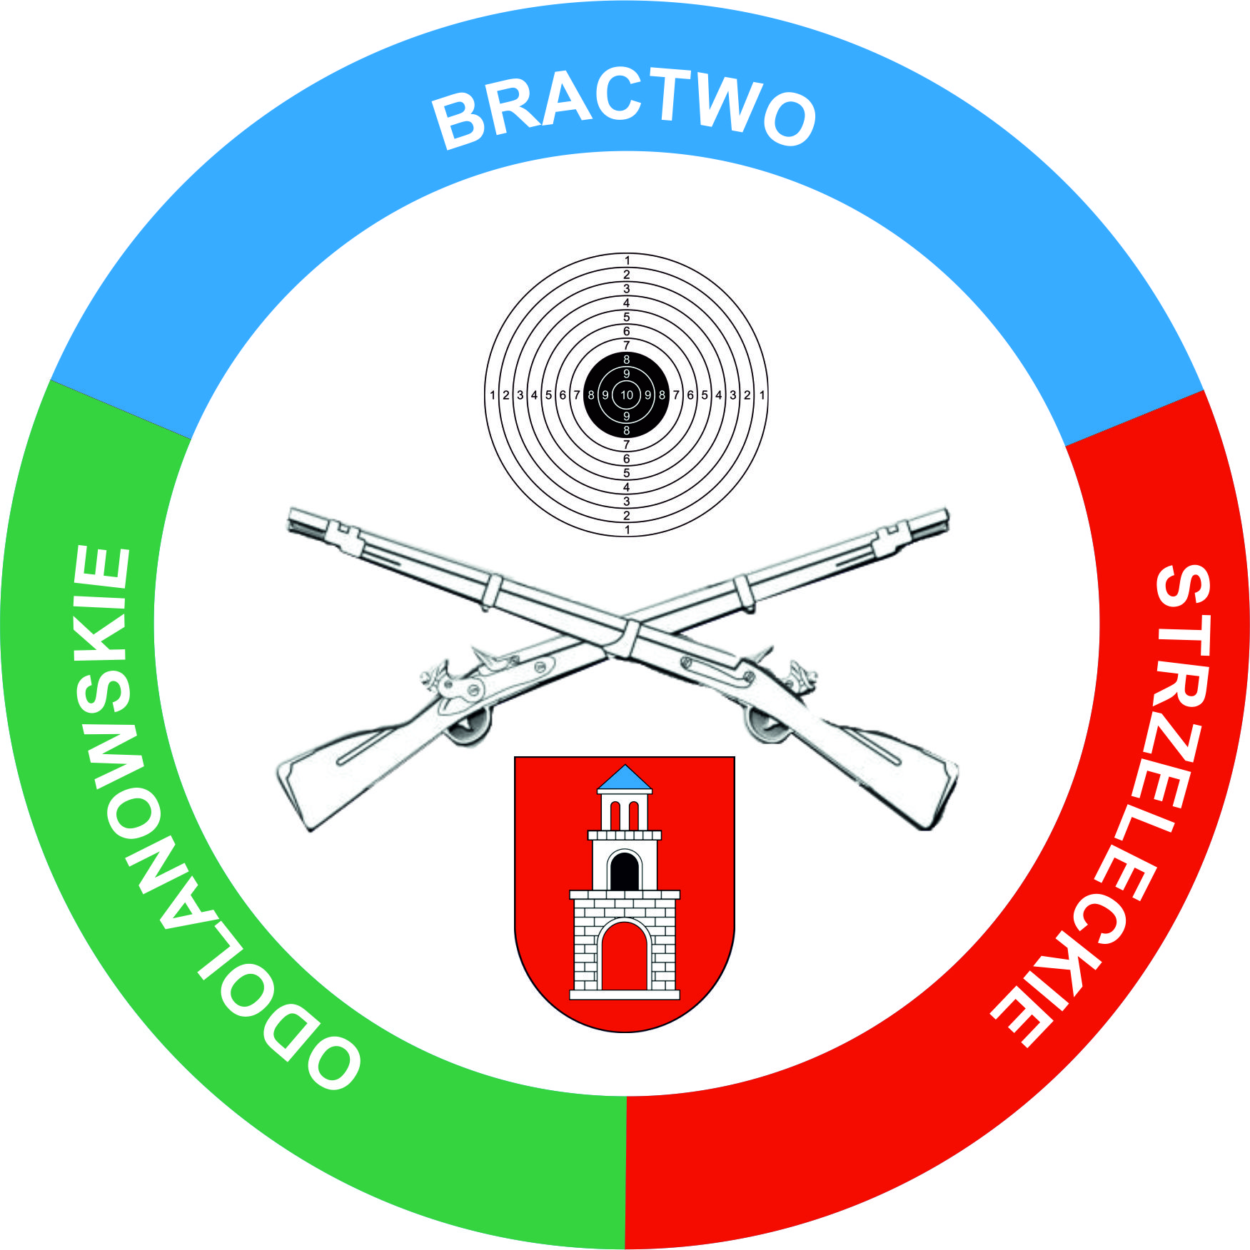
REGULAMIN
„ MISTRZOSTWA GMINY I MIASTA ODOLANÓW W STRZELANIU Z WIATRÓWKI
O PUCHAR BURMISTRZA G i M ODOLANÓW’
I. CEL
- Popularyzacja strzelectwa sportowego
- Propagowanie strzelectwa sportowego jako formy spędzania czasu wolnego
- Promocja Gminy i Miasta Odolanów

II.ORGANIZATOR
- Gmina i Miasto Odolanów
- Miejsko – Gminne Zrzeszenie LZS w Odolanowie
- Odolanowskie Bractwo Strzeleckie
- Szkoła Podstawowa w Świecy

III.TERMIN I MIEJSCE
- 11.MAJA 2019r. /sobota/ godż 11.00 - Sala sportowa Sz.P. Świeca

IV.UCZESTNICTWO
- W zawodach mogą uczestniczyć mieszkańcy Gminy i Miasta Odolanów K i M zarówno w drużynach składających się z 4 zawodników w tym min. 1 kobieta jak i indywidualnie w następujących kategoriach wiekowych :
1. MŁODZIEŻ K I M – Szkoły, UKS-y, osoby indywidualne w wieku- od 14 do 18 roku życia
2. DOROŚLI K i M - LZS-y, Zakłady Pracy, Organizacje Społeczne, Stowarzyszenia oraz osoby
prywatne – w wieku 18 lat i starsze

V.ZGŁOSZENIA
Zgłoszenia należy dokonać do końca kwietnia 2019 r na adres Urząd GiM Odolanów Rynek 11 z
dopiskiem „zawody strzeleckie”
Zgłoszenie winno zawierać:
DRUŻYNA
- imię i nazwisko, datę urodzenie, adres zawodnika oraz nazwę drużyny /szkoła, zakład pracy, organizacja, itp./
INDYWIDUALNE
-imię i nazwisko, datę urodzenia oraz adres zawodnika
Wszystkie zgłoszenia powinny być podpisane przez zgłaszającego z podaniem numeru tel. lub adresem do kontaktu, oraz zawodników i zawierać zgodę rodziców/prawnych opiekunów /dotyczy zawodników do 18 lat/
- zgłoszenia można dokonywać również telefonicznie pod nr 607 093 267 – K. Dybol – Prezes OBS
- W wyjątkowych przypadkach zgłoszenia będą przyjmowane także w dniu zawodów do godż.10.30 przed odprawą techniczną

VI.KLASYFIKACJA

Klasyfikacja będzie przeprowadzona wśród drużyn oraz indywidualna K i M w poszczególnych
kategoriach wiekowych .Zawodnicy startujący w drużynach będą także klasyfikowani indywidualnie
w poszczególnych kateg. wiekowych K i M.
Warunkiem sklasyfikowania DRUŻYNY jest aby każdy z jej zawodników zdobył przynajmniej 1 punkt.

VII.NAGRODY
- Za zajęcie I,II i III m drużynowo puchary, I –VI m dyplomy
- Za zajęcie I,II i III m w klasyfikacji indywidualnej K i M medale i dyplomy

VIII.WYMAGANE DOKUMENTY
- legitymacja szkolna w przypadku uczniów oraz zgoda rodziców/prawnych opiekunów na udział w zawodach/dotycz zawodników poniżej 18 roku życia /
- dowód osobisty lub inny dokument ze zdjęciem stwierdzający tożsamość /dotyczy zawodników
pełnoletnich/

IX.SPOSÓB PRZEPROWADZENIA ZAWODÓW
- Strzelanie odbywać się będzie z odległości 10 m na 2 stanowiskach strzelniczych do tarczy 14x14 cm
w pozycji stojącej /3 strzały próbne – zmiana tarczy, oraz 5 strzałów ocenianych /
- W przypadku dużej ilości startujących sędzia główny w porozumieniu z organizatorem może
zmniejszyć ilość strzałów.
- W przypadku uzyskania przez zawodników tej samej ilości punktów w celu ustalenia I,II i III m
sędzia gł. zawodów zarządza dodatkowe strzelanie między zainteresowanymi – po 3 strzały
do skutku wyłonienia zwycięzcy
- Zawody przeprowadzone zostaną zgodnie z przepisami Polskiego Związku Strzelectwa Sportowego

X.POSTANOWIENIA KOŃCOWE
- Zawodnicy/czki , drużyny startujący w zawodach muszą posiadać opiekuna który ponosi
odpowiedzialność za ich zachowanie i bezpieczeństwo /dotyczy niepełnoletnich/
- Organizator nie ponosi odpowiedzialności za ubezpieczenie NW i OC zawodników i opiekunów
- Każdy startuje na własną odpowiedzialność a start w zawodach jest równoznaczny z
oświadczeniem o zapoznaniu się i akceptacji niniejszego regulaminu.
- ostateczna interpretacja regulaminu należy do organizatora

XI PROGRAM ZAWODÓW
-godż. 10.00 – 10.50 losowanie stanowisk i kolejności strzelania
- 11.00 – odprawa zawodników i otwarcie
- 11.10 – rozpoczęcie konkursu strzelania
- ok. 14.00 – zakończenie i wręczenie pucharów i medali /w zależności od liczby startujących/

XII.SZCZEGÓLNE ZASADY BEZPIECZEŃSTWA
- Bronią należy posługiwać się z najwyższą ostrożności
- Po wzięciu broni do ręki należy sprawdzić czy jest rozładowana
- Zabronione jest kierowanie wylotu lufy w kierunku ludzi i opieranie wylotu lufy na stopie
- Trening bez strzałowy /na sucho/ jest zabroniony
- Broni nie można zostawić bez dozoru i zabierać ze stanowiska strzeleckiego
- Zabronione jest odkładanie broni załadowanej w czasie przerw w strzelaniu
- Broń można ładować wyłącznie na stanowisku strzeleckim z lufą skierowaną w kulochwyt, po komendzie prowadzącego strzelanie „ŁADUJ”
- Podczas ładowania broni nie można korzystać z pomocy innych osób /w wyjątkowych sytuacjach może udzielić pomoc prowadzący strzelanie/
- Po komendzie lub sygnale „STOP” wszyscy strzelający muszą natychmiast przerwać strzelanie
- Po zakończeniu strzelania nie opuszczamy stanowiska strzeleckiego, odkładamy broń na stolik /lufa skierowana w kierunku kulochwytu/ czekamy aż zakończy strzelanie partner na drugim stanowisku i dopiero po komendzie „DO TARCZY” idziemy do kulochwytu po tarczę, którą zanosimy do stolika sędziego prowadzącego ocenę strzałów i punktację
- Zaleca się by strzelający, podczas strzelania używali przeciwodpryskowych okularów strzeleckich lub innych ochraniaczy spełniających taką funkcję
- W czasie zawodów zawodnicy niestrzelający, kibice i inne osoby przebywają poza strefą strzelania
- W przypadku niezastosowania się do poleceń prowadzącego strzelanie każda osoba przebywająca na Sali może zostać usunięta
- Komisję sędziowską powołuje Odolanowskie Bractwo Strzeleckie
- W zawodach biorą udział tylko zawodnicy, którzy uczestniczyli w odprawie technicznej

ŻYCZYMY SAMYCH DZIESIĄTEK

ORGANIZATORZY

ZGODA

RODZICÓW/PRAWNYCH OPIEKUNÓW NA UDZIAŁ DZIECKA W MISTRZOSTWACH
GMINY I MIASTA ODOLANÓW W STRZELANIU Z WIATRÓWKI O PUCHAR BURMISTRZA GIM
ODOLANÓW – Świeca 11 maja 2019r.

My niżej podpisani

…………………………………………………………………………………………………………………………………………………………..

Wyrażamy zgodę na uczestnictwo naszego dziecka …………………………………………………………………………..
W Mistrzostwach G i M Odolanów w Strzelaniu z Wiatrówki odbywających się w Świecy 12 maja 2019r.

Oświadczam że nie ma przeciwwskazań lekarskich by nasze dziecko uczestniczyło w zawodach strzeleckich. Wyrażam zgodę na podejmowanie decyzji przez organizatora zawodów związanych
z zagrożeniem zdrowia i życia naszego dziecka. Wyrażam zgodę na przetwarzanie danych osobowych
naszego dziecka przez organizatorów oraz na publikowanie zarejestrowanego wizerunku w materiałach i informacjach z w/w zawodów/Dz.U.2016.poz.922/

…………………………………………………………………………………………
Podpisy rodziców/opiekunów/Tel.

